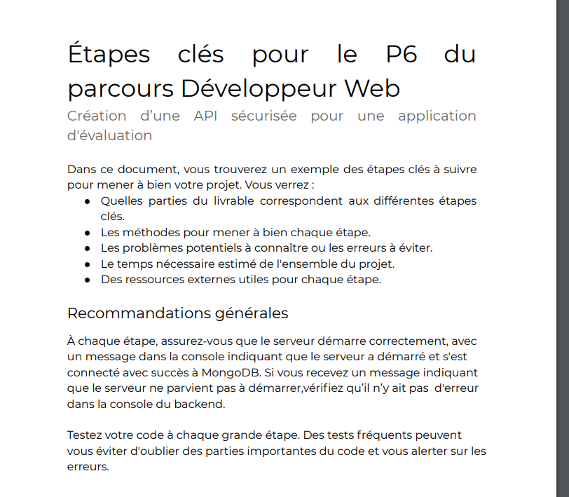

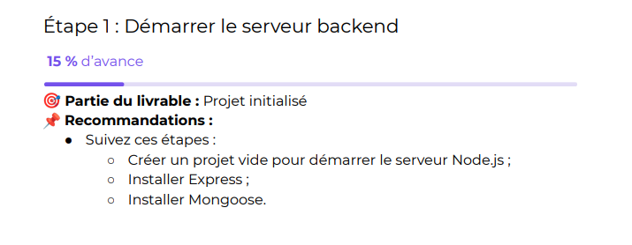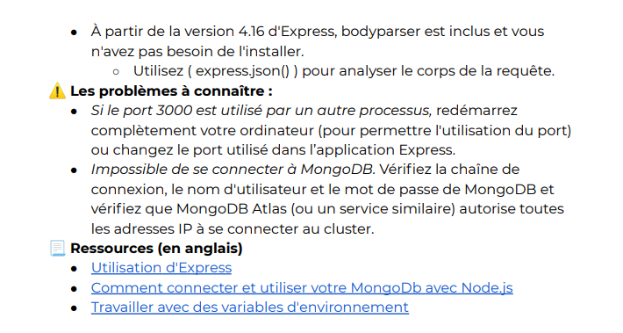

<http://expressjs.com/fr/>

<https://atinux.developpez.com/tutoriels/javascript/mongodb-nodejs-mongoose/>

<https://ichi.pro/fr/gerez-les-variables-d-environnement-dans-votre-application-nodejs-avec-dotenv-90198954812747>

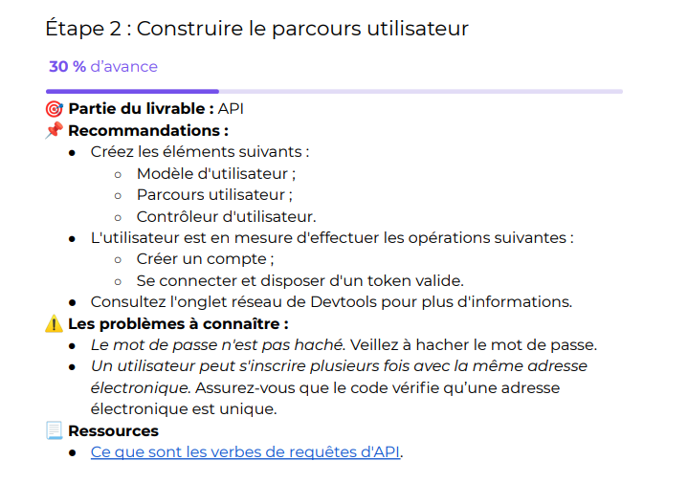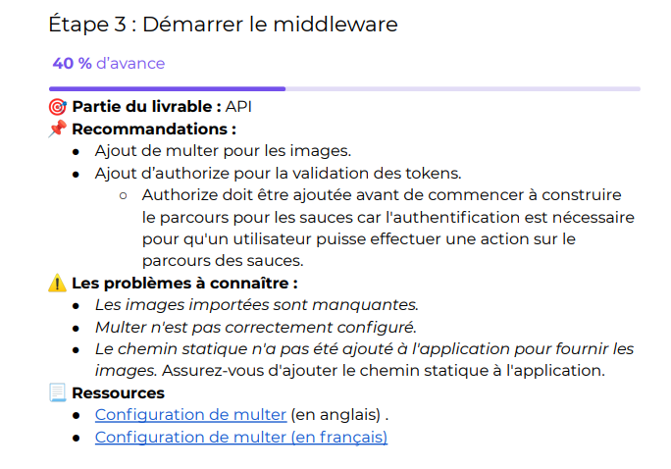

<https://dev.to/aimalm/upload-single-file-in-node-js-using-express-and-multer-in-6-steps-4o9p>

<https://ichi.pro/fr/telecharger-un-fichier-avec-multer-dans-les-applications-node-js-208100977885636>

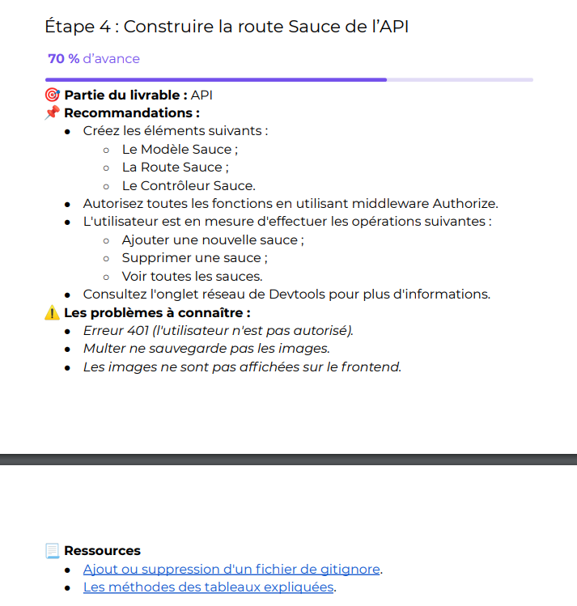

<https://alexgirard.com/git-book/intermediaire/git-ignore/>

<https://developer.mozilla.org/fr/docs/Learn/JavaScript/First_steps/Arrays>

